

Audit énergétique
Copropriété

CAHIER DES CHARGES

Avant-propos

Ce cahier des charges des audits énergétiques des copropriétés s’adresse aux copropriétés non soumises à obligation de réalisation d’un audit énergétique, à savoir celles comprenant moins de 50 lots, ou celles dont les logements sont équipés de chauffages individuels.

A ce titre, il ne répond pas aux obligations fixées par le décret n° 2012-111 du 27 janvier 2012 relatif à l'obligation de réalisation d'un audit énergétique pour les bâtiments à usage principal d'habitation en copropriété de cinquante lots ou plus, ni à la réglementation thermique des bâtiments neufs, ni à l’arrêté du 28 février 2013 relatif au contenu et aux modalités de réalisation d'un audit énergétique du JORF n°0078 du 3 avril 2013 page 5522 texte n° 8.

Il se veut pragmatique afin de permettre aux copropriétaires de bien appréhender les enjeux énergétiques liés à leur résidence. Deux niveaux de préconisations sont attendus :

- 1 scénario permettant de répondre au niveau de performance attendu dans le cadre de Ma Prime RENOV accordée par l’ANAH

- 1 scénario permettant de répondre au niveau de performance attendu dans le cadre d’une rénovation globale au niveau Climaxion.

Ces audits ne pourront pas faire l’objet d’un soutien régional dans le cadre du programme Climaxion. Il est mis à disposition des copropriétés de moins de 50 lots qui auraient besoin de s’appuyer sur un cahier des charges dans le cadre de la réalisation d’un audit énergétique en vue d’un projet de rénovation énergétique.

Sommaire

SOMMAIRE | 3
INTRODUCTION | 4
I. LE CONTEXTE ET LA COMMANDE | 4
A. Obligations du prestataire et du maître d'ouvrage | 4
B. Les livrables | 5
II. PREMIERE PARTIE : ETATS DES LIEUX DE LA COPROPRIETE | 6
A. Les travaux réalisés durant les 5 dernières années | 8
B. Bilan annuel des charges de la copropriété | 8
C. Evolution de la consommation de chauffage | 10
D. Composition des parois | 10
E. Etanchéité à l'air | 11
F. Description des équipements techniques | 12
G. Description des abonnements énergétiques et flux | 13
H. Analyse du contexte règlementaire | 14
I. Description des contrats d'entretien-maintenance | 14
III. DEUXIEME PARTIE : PRECONISATIONS | 15
A. Enveloppe du bâtiment | 15
B. Equipements techniques | 16
IV. CONCLUSION | 17
V. LES ANNEXES | 22
A. Méthode du coût global | 22
B. Les documents à l'intention du prestataire | 24

Introduction

La Région Grand Est et l’ADEME souhaitent, dans le cadre du programme Climaxion, inciter les copropriétés à s’engager plus fortement vers une rénovation énergétique de qualité permettant de réduire d’une manière durable les charges énergétiques de la copropriété.

A l’issue de l’audit, le syndicat des copropriétaires aura à disposition :
- Une estimation précise des charges avant et après travaux ou interventions supportées par la copropriété,

- Des solutions techniques, chiffrées sur la base de ratios constatés sur des opérations similaires, permettant d’établir deux scénarios de travaux.

Le présent cahier des charges n’a pas pour vocation à remplir l’obligation de fourniture d’un diagnostic de performance énergétique (DPE) tel qu’il est demandé lors d’un renouvellement de contrat de location ou lors de la vente d’un appartement.

Il s’inscrit dans une démarche volontaire de la copropriété de rénover son bâtiment et permet d’établir une réflexion globale permettant de maîtriser d’une manière durable les charges en énergie.

LE CONTEXTE ET LA COMMANDE

Obligations du prestataire et du maître d’ouvrage

Afin que le syndicat des copropriétaires dénommé ci-après « le maître d'ouvrage » bénéficie du regard d'un d'expert extérieur, l’audit énergétique devra être réalisé par un intervenant ci-après dénommé “ le prestataire ”, ayant la compétence nécessaire et les références attestant de cette compétence.

Obligations du prestataire :

Pour définir les hypothèses de base servant à estimer les potentiels d’économie d’énergie, la visite de la copropriété est obligatoire.

La prestation vise à définir les priorités en terme de mesures à prendre ou de travaux à réaliser et de dresser un plan pluriannuel de travaux. Ce travail devra porter sur les postes suivants :
- Les consommations en énergie pour le chauffage,
- Les consommations en énergie pour l’eau chaude sanitaire (ECS),
- Les consommations d’électricité des parties communes,
- Les contrats et prestations de fourniture d’énergie (abonnements électrique, gaz, etc.) et de maintenance des équipements techniques (entretien des chaufferies, par exemple).

Le prestataire devra :

- Etre exhaustif dans ses recommandations et fournir toutes les informations objectives nécessaires au maître d'ouvrage pour l’aider à la décision et envisager les suites à donner ;
- Comparer le recours aux différentes énergies et systèmes, sans en privilégier à priori un type, ni certaines modalités de fourniture d'énergie (chaleur, électricité, eau, …) ;
- Proposer des solutions d’énergies renouvelables adaptées ;
- Intégrer dans l’analyse économique les aides de la Région, ma Prime Renov, les certificats d’économies d’énergies ;
- Veiller à ce que le rapport soit compréhensible et utilisable par une personne n’ayant pas assisté au rendu oral. De ce point de vue, le rapport se doit d’être clair et complet sur les hypothèses retenues et les résultats obtenus ;
- N’adjoindre aucune démarche commerciale concernant des biens ou services (ayant un lien avec les recommandations) au cours de son intervention.

Obligations du maître d’ouvrage

Le prestataire devra collecter un certain nombre de données, d’informations et rencontrer les responsables concernés au regard des thématiques à aborder. Aussi, le maître d’ouvrage devra :
- Désigner une personne référente, chargée de fournir les informations nécessaires au prestataire et faire en sorte que celui-ci soit accompagné au moment de la visite et puisse accéder à toutes les parties communes.
- Fournir au prestataire des informations préalables utiles à la compréhension du contexte et à ses attentes comme :
- Le carnet d’entretien prévu à l’article 18 de la loi no 65-557 du 10 juillet 1965 ;
- Le contrat d’exploitation et de maintenance de l’installation collective de chauffage et d’eau chaude sanitaire ;
- Les coefficients de répartition des charges de chauffage, de refroidissement et, le cas échéant, de production d’eau chaude sanitaire appliqués aux lots ;
- Les 3 derniers exercices budgétaires de la copropriété ;
- Le procès-verbal de la dernière assemblée générale des copropriétaires ;
- Les éventuels devis de travaux d’amélioration énergétique envisagés ;
- Dans la mesure du possible, les plans de la copropriété.

- Mettre à disposition du prestataire les factures d’énergie concernant le chauffage, l’eau chaude sanitaire et l’électricité des parties communes pour les 3 dernières années et les éventuels relevés des consommations d'eau chaude sanitaire (ECS).

Les Livrables

- Le rapport sera fourni sous format numérique et papier.

Première partie : Etats des lieux de la copropriété

Fiche descriptive de la copropriété

Nom de la copropriété
Adresse
Année de construction :
Typologie de la copropriété (cf étude typologie bâtiment en annexe B) :
Nombre de lots :
Nombre de logements :
Nombre d’étages :
Nombre de bâtiments :
Nombre de propriétaires occupants/propriétaires bailleurs :

Typologie | Nombre d’appartement | Surface SP | Surface SHON RT
T1
T2
T3
T4
T5
T6
 | Total

Nom du Président(e) du conseil syndical
Téléphone :
E-mail :

Nom de la personne présente lors de la visite du prestataire

Numéro d’enregistrement au registre des copropriétés :

LE SYNDIC
Nom du syndic :
Représenté par :
CP Ville
Adresse………………………………………………………………………………………………………Tel……………………………Fax……………………… E-mail

Identification du prestataire

Nom du bureau d’études :
Personne chargée de la réalisation de l’audit :
Date de la visite :
Tel……………………………Fax……………………… E-mail

Réglementation thermique appliquée au moment de la construction :
Nombre d’étages :
Présence d’ascenseur :

Date du dernier ravalement de façade :
Date des derniers travaux d’étanchéité de la toiture :

Photos de la copropriété

:

Photo aérienne:

Les travaux réalisés durant les 5 dernières années

Identifier de manière précise les travaux concernant l’efficacité énergétique réalisés dans la copropriété.

Bilan annuel des charges de la copropriété

Sur la base du bilan financier des 3 dernières années fourni par le syndic, préciser la répartition moyenne des charges de la copropriété, sur la base du tableau et du graphe ci-dessous.

Dans le cas d’un chauffage individuel le prestataire devra estimer une consommation énergétique type établie selon la composition des parois.

 | Consommation | kWh/m² | Montant | €/m²
Fonctionnement interne (*) | x | x | 9 210 € TTC | 4,8
Chauffage | kWh |  | 20 337 € TTC | 10,7
ECS | m3 et kWh |  | 6 816 € TTC | 3,6
Eau froide | m3 |  | 3 408 € TTC | 1,8
Electricité ascenseur | kWh |  | 937 € TTC | 0,5
Eclairage parties communes | kWh |  | 1 081 € TTC | 0,6
Contrat maintenance chaufferie | x | x | 403 € TTC | 0,2
Contrat ascenseur | x | x | 4 604 € TTC | 2,4
Total des charges | x | x | 46 795 € TTC | 24,6

(*) Le fonctionnement interne représente le cumul des coûts relatifs au bon fonctionnement de la copropriété (assurances + rémunération syndic + gestion des poubelles + gestion des espaces verts + concierge + antenne télé, …).

Il est également demandé de préciser s’il s’agit d’une estimation des consommations ou des consommations réelles.

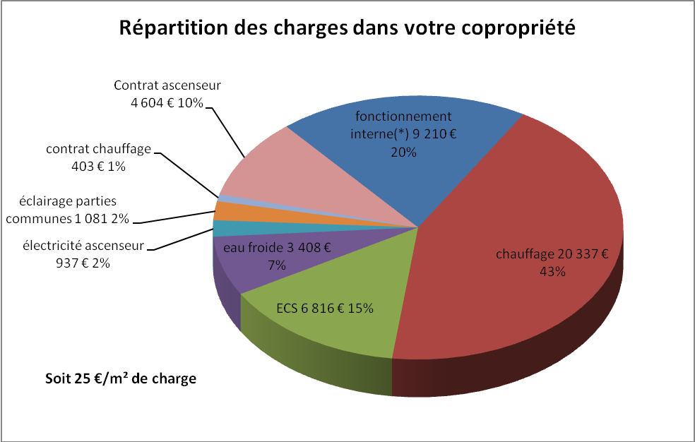

Cette répartition correspond au coût en €TTC constaté, abonnements afférents compris.

A titre indicatif, situer le bâtiment sur l’étiquette énergie en chauffage, eau chaude sanitaire et refroidissement (en kWh ep/m² SHON) (cet affichage ne constitue pas un DPE)

Pour plus d’informations sur les seuils de performance, se reporter à la page 27 du guide ci-dessous :
https://www.ecologie.gouv.fr/sites/default/files/V2_Guide%20diagnostiqueurs%20DPE%20logement%202021.pdf

Commentaires :

Evolution de la consommation de chauffage

L’analyse des consommations en énergie finale devra être réalisée sur la base des factures d’au moins 3 années pleines.

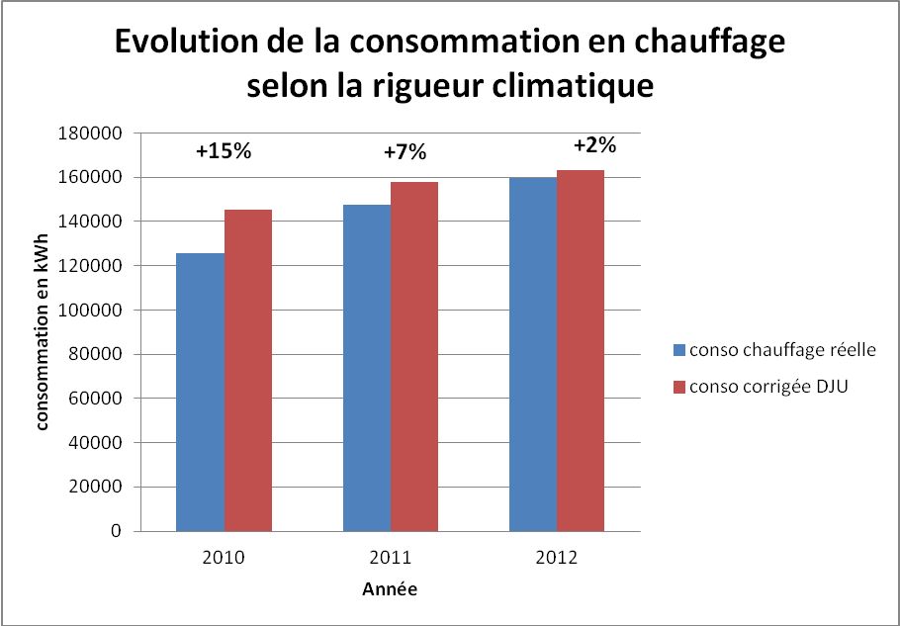

Consommation moyenne sur les trois dernières années : kWh ef et kWh ef/m²

Les DJU de référence seront ceux de la base trentenaire et clairement indiqués.

Commentaires : (Argumenter sur l’évolution de la consommation selon la rigueur climatique)

Composition des parois

Préciser la composition et les performances thermiques de chaque élément :
  - Murs :
  - Plancher :
  - Toiture :
  - Fenêtres :
  - Portes extérieures :
  - Traitement des ponts thermiques des acrotères et des ébrasements de fenêtre :

Exemple de présentation souhaitée :

Paroi | Composition | Epaisseur en cm | λ  en W/(m.K) | R  en m².K/W | U_{paroi}  en W/(m².K)
 | Total

Indiquer sous forme graphique la répartition des déperditions en kW selon les différentes parois.

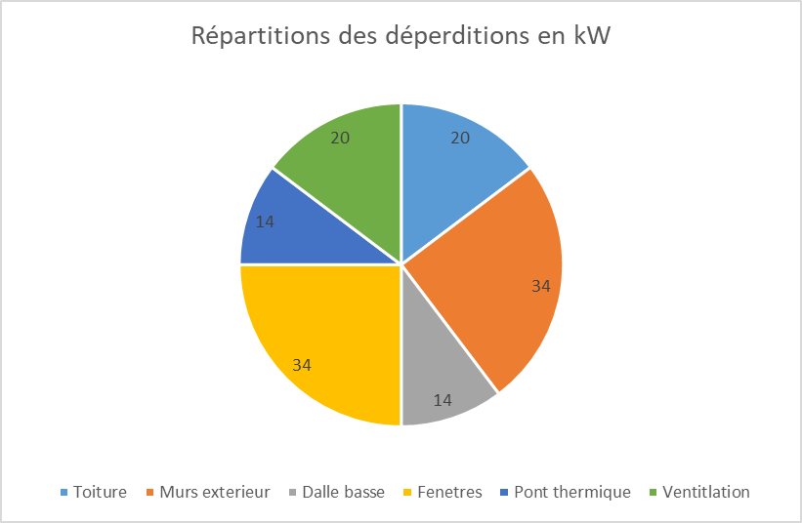
Exemple pour un immeuble de 30 logements de 70 m² environ

La méthode pour déterminer les déperditions, ainsi que les économies d’énergie engendrées par les préconisations, est laissée au libre choix du prestataire (feuille de calcul, PHPP, THCex, etc ….). La méthode retenue devra être clairement indiquée.

E – Etanchéité à l’air

Estimer par examen visuel la qualité et le niveau d’étanchéité à l’air.
Si le besoin s’en fait ressentir, prescrire un test d’étanchéité à l’air à réaliser par un prestataire agréé.

F - Description des équipements techniques

Chauffage
Production de chaleur (préciser l’énergie utilisée, décrire et commenter les équipements de production).

Régulations

Décrire et commenter les équipements, la marque et modèle de la régulation existante et relever les paramètres et les éventuelles plages des programmations, …

Distribution de chauffage

Décrire et commenter la distribution de chauffage, son état et estimer son âge, le nombre de départs et préciser le mode de régulation, présence de calorifuge, …

Emetteurs de chaleur
Préciser le type d’émetteurs de chaleur représentatif de l’ensemble des logements.

Exemple de présentation souhaitée :

 | Chaudières | brûleurs | Régulations centrales | distribution | Emetteurs et régulations spécifiques
Energie |  | fioul
Marque, type, puissance | De Dietrich CF 110 kW | Weishaupt | Landis et Gyr sur sonde extérieure et action sur vannes 3 voies pour les 2 circuits chauffage.  Aquastat sur pompe pour production d’ECS | Tubes acier noir + coquilles isolantes 30 mm | Radiateurs acier avec robinets thermostatiques
Etat | moyen | bon | bon | Bon sauf en chaufferie | bon
Age | 30 ans | 9 ans | ? | 30 ans | 30 ans pour les radiateurs. 8 ans pour les robinets thermostatiques
Commentaires | Importantes pertes en chaufferie du fait de l’absence d’isolation | Brûleur remplacé en 2000. | Programmation non activée | Isolation incomplète en chaufferie | Robinets thermostatiques en position maxi

Distribution d’ECS
Préciser l’énergie utilisée, décrire et commenter les équipements de production et de distribution de l’eau chaude sanitaire et de l’isolation, leur état et estimer leur âge, préciser la température de stockage, …

Ventilation
Décrire et commenter les éventuels équipements, leur état, estimer leur âge, préciser le mode de régulation, préciser s’il existe un contrat de maintenance, …

Comptage d’énergie et répartition des charges
Préciser le calcul des répartitions des charges : % charge fixe - % charge variable - répartition eau chaude sanitaire/chauffage ou présence compteurs – Présence de répartiteurs de chauffage, etc.

Usages de l’électricité des parties communes
Décrire et commenter les équipements et leurs utilisations (ascenseur, éclairage commun, arrosage, …)

G – Analyse du contexte règlementaire

Normes Electricité
Effectuer une analyse de l’électricité des parties communes au regard des normes en vigueur.
Plus d’informations au lien suivant :
https://www.baticopro.com/guides/l-installation-electrique-d-un-immeuble-loi-regle-et-fonctionnement.html

Sécurité incendie
Effectuer une analyse des moyens de lutte contre les incendies présents notamment au regard des recommandations effectuées par les services de l’état : ttps://www.ecologie.gouv.fr/protection-contre-incendies#scroll-nav__5

Des propositions concrètes devront être faites et les travaux préconisés devront tenir compte des aspects liés à la sécurité incendie.

Amiante
Evaluer les risques de présence d’amiante. Si nécessaire préconiser la réalisation d’un diagnostic amiante avant travaux.

Structure de la charpente
Evaluer l’état de la charpente notamment si l’ajout d’isolant est préconisé. Un renforcement de la structure sera-t-il nécessaire ?

H - Description des abonnements énergétiques et flux

Décrire et commenter l’état des contrats de fourniture électrique (puissances souscrites, type d’abonnement, …), les éventuels autres contrats (gaz, réseau de chaleur, …) et leurs coûts annuels.
Exemple de présentation souhaitée :

Contrat(s) électrique(s)
Utilisation | Consommation | Abonnement en kVA | Abonnement et taxes comprises en €TTC | Coût total en €TTC | Coût de revient du kWh
Eclairage parties communes | 7721 kWh | 9 kVA | 111,36 € | 1081 € | 14 cts/kWh
Ascenseurs | 21323 kWh | 18 kVA | 266,28 € | 5544 € | 26 cts/kWh

Contrat gaz
Utilisation | Consommation | Abonnement en kVA | Abonnement et taxes comprises en €TTC | Coût total en €TTC | Coût de revient du kWh
Chauffage | 144 258 kWh | B2S | 3 029 € | 10 098 € | 6,9 cts/kWh
ECS | 21 638 kWh | B2S | 454 € | 1514 € | 6,9 cts/kWh

Contrat eau de ville
Utilisation | Consommation | Abonnement | Abonnement et taxes comprises en €TTC | Coût total en €TTC | Cout de revient du kWh
Eau | 1745 m3 | DN 60 | 442,40 € | 5584 € | 3.1€/m3

I - Description des contrats d’entretien-maintenance

Décrire également les éventuels contrats d’entretien-maintenance (chaudières, centrales d’air, etc) et leurs coûts annuels (objet, contenu et coût annuel). Qui fait l’entretien courant, l’entretien annuel ?

Exemple de présentation souhaitée :

Analyse des contrats de maintenance et d’entretien pour le chauffage et ECS
Type de prestation | Description de la prestation | Coût annuel en €TTC | Remarques
P1 | Fourniture d’énergie | 85 €/MWh livré
P2 | - la conduite, la surveillance et le dépannage des installations collectives de chauffage et/ou d’eau chaude sanitaire (mise en marche, équilibrage, réglages des températures de consigne, …) | 5 000 €TTC
P3

Analyse des contrats de maintenance et d’entretien pour les ascenseurs
Description de la prestation | Coût annuel en €TTC | Coût de l’électricité en €TTC (fonctionnement)

Deuxième partie : Préconisations

Pour les bâtiments d’avant 1948

Pour les bâtiments construits avant 1948 présentant des enjeux au regard du comportement hygroscopique des parois, des préconisations claires et détaillées seront faites pour assurer la pérennité des parois concernées et du bâti (migration de vapeur d’eau, capacité de séchage de la paroi). Au besoin, une simulation hygrothermique dynamique devra être réalisée.

Enveloppe du bâtiment

Afin d’avoir une première approche des travaux à réaliser, il est demandé de proposer pour chaque paroi des solutions techniques se basant sur les critères de performance suivants :

 | Niveau Climaxion
Murs extérieurs | R ≥ 5 m².K/W
Dalle haute | R ≥ 7,5 m².K/W
Dalle basse | R ≥ 3,5 m².K/W
Fenêtre et porte | Uw ou Ud ≤ 1,3 W/m².K

La méthode pour déterminer les déperditions, ainsi que les économies d’énergie engendrées par les préconisations, est laissée au libre choix du prestataire (feuille de calcul, PHPP, THCex, etc….). La méthode retenue devra être clairement indiquée.

  - Murs :

Rappel de l’état des existants
Solutions préconisées:

Paroi | Composition | Epaisseur en cm | λ  en W/(m.K) | R  en m².K/W | U_{paroi}  en W/(m².K)
 | Total

Investissement estimé (coût moyen au m² et coût total) :
Potentiel d’économie annuelle estimée (en kWh et en €) :

Reprendre le même principe pour :

  - Plancher

  - Toiture

  - Menuiseries

  - Etanchéité à l’air

Pour chacune des sources de fuites identifiées préalablement (soit par examen visuel soit par test d’étanchéité), décrire, en première approche, les différents travaux à mener pour améliorer le niveau d’étanchéité.

Equipements techniques

En reprenant les éléments de la partie équipements techniques dans la partie « état des lieux », préconiser des solutions respectant le seuil de performance indiqué dans le crédit d’impôt développement durable (CIDD).

  - Chauffage

Rappel de l’état existant :
Solutions préconisées :
Investissement estimé :

Reprendre le même principe pour :

  - Régulations

  - ECS

  - Ventilation

Le traitement du renouvellement d’air devra être traité obligatoirement.
Soit une ventilation mécanique est en place : S’assurer de son bon fonctionnement et du respect des débits règlementaires ;
Soit aucun système n’est en place : préconiser un mode de ventilation mécanique permettant le respect des débits règlementaires.

Rappel de l’état existant :
Solutions préconisées :
Investissement estimé :

  - Eclairage des parties communes

Rappel de l’état existant :
Solutions préconisées :
Investissement estimé :

IV - Conclusion

A cette issue, les différents types de travaux proposés (enveloppe et système) seront agencés sous forme de bouquet permettant de répondre au niveau de performance suivant :

- Niveau Ma Prime Rénov – 35 %
- Niveau rénovation globale trois travaux climaxion

Préconisations par ordre de priorité |  | Nature des travaux préconisés | Investissement par préconisations (€/TTC) | Economie d’énergie finale (kWh/an) du pack | Economie d’énergie en (%) du pack | Economie sur les coûts d’exploitation annuels (€TTC) du pack | Investissement total (€TTC) | €TTC/kWh
Pack MPR – 35 % | Isolation murs ext | 18 cm de PSE |  | 261 576 kWh/an | 36% | 16 434 € TTC | 291 075 €TTC | 0.031
Pack MPR – 35 % | Isolation toiture
Pack MPR – 35 % | Ventilation
Pack climaxion

Si aucun des deux scénarios ci-dessous ne trouve sa pertinence, le prestataire proposera tout autre scénario qui lui semblerait opportun.

La question du renouvellement d’air devra obligatoirement faire partie de tous les scénarios proposés.

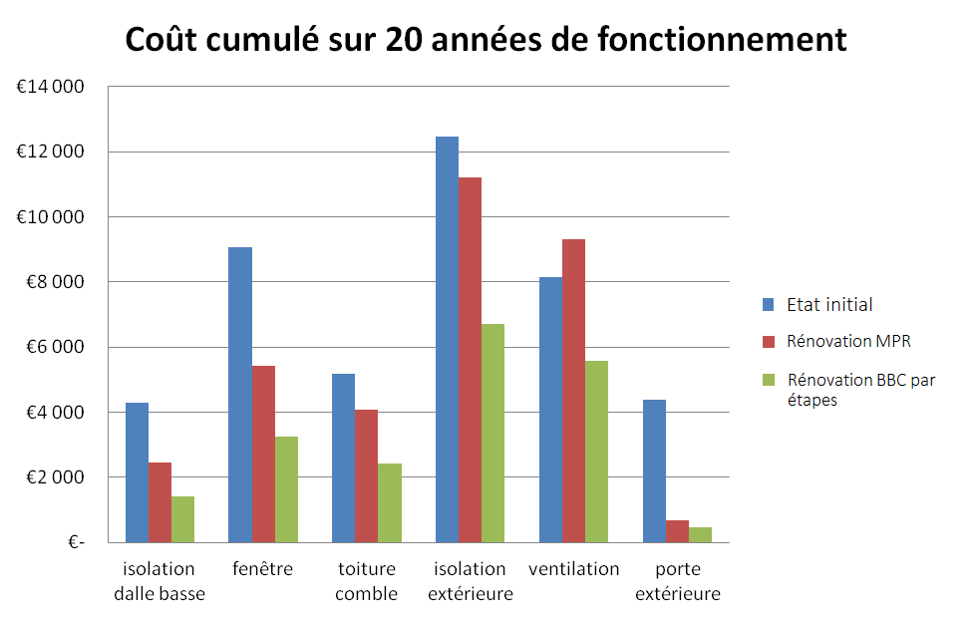

NB : Coûts bruts, puis avec une augmentation du prix des énergies de 6% par an, et si utilisation d’énergies renouvelables avec une estimation des subventions ADEME/Région.

Abonnements énergétiques et contrats d’entretien-maintenance

Après analyse des consommations et des coûts, préciser si les abonnements de fourniture d’énergie sont adaptés en terme de :

- Puissance souscrite ?
- Tranches horaires ?
- Autre ?

Commentaires :

Après analyse des contrats de maintenance et d’entretien, préciser si les contrats sont adaptés et si les clauses en sont respectées.

Commentaires :

Estimation de l’investissement nécessaire relatif à chaque copropriétaire pour une rénovation au niveau MPR – 35 %
1ère approche uniquement avec aide collective, les aides individuelles seront étudiées dans un 2ème temps

Nom du copropriétaire | tantième | PO/PB(*) | Charge avant/ après travaux en €TTC /an | Investissement  travaux | Aide possible | Reste à charge

A compléter en lien avec le syndic

(*) PO/PB : Propriétaire Occupant /Propriétaire Bailleur
Estimation de l’investissement nécessaire relatif à chaque copropriétaire pour une rénovation au niveau Climaxion 3 travaux

Nom du copropriétaire | tantième | PO/PB(*) | Charge avant/ après travaux en €TTC /an | Investissement  travaux | Aide possible | Reste à charge

A compléter en lien avec le syndic

(*) PO/PB : Propriétaire Occupant /Propriétaire Bailleur

Les annexes

Méthode du coût global:

D’une manière générale, la méthode de calcul à employer pour déterminer le coût global actualisé d’un bien (ou système) réside dans la définition d’hypothèses et dans l’utilisation de formules adaptées à l’objet du calcul.

L’étude portera sur une durée d’exploitation de 20 ans (investissement + exploitation + maintenance).

Le rendu devra être conforme à la méthode suivante.

- Définition des hypothèses et dénomination des données

Les hypothèses arrêtées sont les suivantes :

Sigle | Dénomination
N | la période « N » étudiée est de 20 ans
i | le taux d’inflation « i »
a | Taux d’actualisation : Taux utilisé dans les formules de calcul d’actualisation pour ramener des coûts qui interviennent à des années différentes à une année commune, en général celle de l’investissement. Il s’agit du taux de financement de l’investissement, emprunt mais aussi fonds propres (perte des revenus correspondant au placement des fonds propres). Il est fixé par défaut à 4 %.

La dénomination des données est la suivante :

Sigle | Dénomination
CI | le Coût d’Investissement d’un système « CI » : dans notre cas, il s’agit de l’investissement en travaux de réhabilitation énergétique pour le bâtiment
CM | le Coût de Maintenance « CM » : il est généralement construit par un coût de main d’œuvre (temps d’intervention / qualification), un coût de pièces de rechange, un coût de traitement des déchets, le coût d’acquisition et d’amortissement du matériel à mettre en œuvre pour réaliser les opérations de maintenance
CM_{annuel} | le Coût Annuel de Maintenance «CM_{annuel} » : il correspond au coût de maintenance «CM» pour une année. Il s’agit d’un coût récurent (annuel)
CC | le coût des consommations « CC » : il s’agit du coût des consommations d’énergie (gaz, fioul, électricité, bois, …) et d’eau (froide et chaude). Ce coût est généralement construit par un abonnement à la fourniture (partie fixe) et la consommation de ladite fourniture (partie variable)
CC_{annuel} | le Coût Annuel des Consommations «CC_{annuel} » : il correspond au coût des consommations d’énergie et d’eau « CC » pour une année. Il s’agit d’un coût récurent (annuel)

- Calcul du coût actualisé pour une période d’utilisation

Les formules présentées ci-dessous permettent de déterminer le coût global actualisé sur une période d’utilisation.
Ainsi, ces formules permettent de déterminer :

- le Coût de Maintenance :
$$\text{CM}={\text{CM}}_{\text{annuel}}×r\frac{r^{N}−1}{r−1}$$

Avec $r=\frac{1+i}{1+a}$

Avec i taux d’inflation sur la maintenance de 2 %
Avec a taux d’actualisation de 4 %

- le Coût des Consommations :

$$\text{CC}={\text{CC}}_{\text{annuel}}×r\frac{r^{N}−1}{r−1}$$

Avec $r=\frac{1+i}{1+a}$

Avec i taux d’inflation sur la consommation d’énergie de 6% et a taux d’actualisation de 4 %

- Calcul du coût global « CG »

CGc = CI + CM + CC

Les documents à l’intention du prestataire :

Définition de solutions techniques pour la rénovation énergétique des logements collectifs en Grand Est https://www.climaxion.fr/docutheque/soutien-renovation-basse-consommation-coproprietes

Décret n° 2012-111 du 27 janvier 2012 relatif à l'obligation de réalisation d'un audit énergétique pour les bâtiments à usage principal d'habitation en copropriété de cinquante lots ou plus et à la réglementation thermique des bâtiments neufs http://www.legifrance.gouv.fr/affichTexte.do?cidTexte=JORFTEXT000025208972&dateTexte=&categorieLien=id

Arrêté du 28 février 2013 relatif au contenu et aux modalités de réalisation d'un audit énergétique du JORF n°0078 du 3 avril 2013 page 5522 texte n° 8 http://www.legifrance.gouv.fr/affichTexte.do;jsessionid=?cidTexte=JORFTEXT000027262746&dateTexte=&oldAction=rechJO&categorieLien=id

GUIDE UNARC : Comment obtenir un audit efficace ? http://www.unarc.asso.fr/sites/default/files/files/Mini-Guide-Audit-V6-Web.pdf

Guide exploitation de chauffage en copropriété : http://www.cercad.fr/IMG/pdf/guide_ademe_-_contrats_d_exploitation_de_chauffage_en_coproprietes.pdf

